令和5年8月時点
身体拘束等の廃止・適正化のための取組が適切に行われていない場合の所定単位数算定について

（１）身体拘束等に関し以下➀～➃について実地指導や監査時等に確認します。
➀身体拘束等を行う場合には、その様態及び時間、その際の利用者の心身の状況並びに緊急やむ得ない理由その他必要な事項を記録すること。
➁身体拘束等の適正化のための対策を検討する委員会を定期的（年1回以上）に開催するとともに、その結果について職員に周知徹底を図ること。
➂身体拘束等の適正化のための指針を整備すること。
➃職員に対し、身体拘束等の適正化のための研修を定期的（年1回以上）に実施すること。

（２）（１）➀～➃を1つでも満たしていない事実を発見した場合 （＝事実が生じた月）は以下の（３）～（５）の対応を事業者へ求めます。

（３）身体拘束廃止未実施減算の適用
① 速やかに「改善計画」を大阪府へ提出し、事実が生じた月から３月後に改善計画に基づく改善状況の報告を大阪府へ提出することとします。
② （２）の事実が生じた月の翌月から改善が認められた月までの間について、利用者又は入所者全員について１日５単位が所定単位数から減算となります。
※なお、複数の減算事由に該当する場合であっても、１日につき５単位が所定単位数から減算となります。

（４）（２）の事実が生じた月から３月後に、事業者からの「改善計画」 に基づく報告を提出頂き、改善状況を確認します。

（５）（４）において改善が認められた場合は、改善が認められた日の属する月を「改善が認められた月」として、同月まで身体拘束廃止未実施減算が適用されます。 ただし、事業者からの「改善計画」に基づく報告がない、又は、改善状況が不十分である場合には、改善が認められないものとし、引き続き改善が認められるまで（改善が認められた月まで）身体拘束廃止未実施減算が適用されます。

対象サービス：居宅介護、重度訪問介護、同行援護、行動援護、療養介護、生活介護、短期入所、重度障害者等包括支援、施設入所支援、自立訓練（機能訓練）、自立訓練（生活訓練）、就労移行支援、就労継続支援A型、就労継続支援B型（基準該当就労継続支援B型を含む）、共同生活援助、児童発達支援、医療型児童発達支援、放課後等デイサービス、居宅訪問型児童発達支援、保育所等訪問支援、障害児入所支援、共生型障害児通所支援

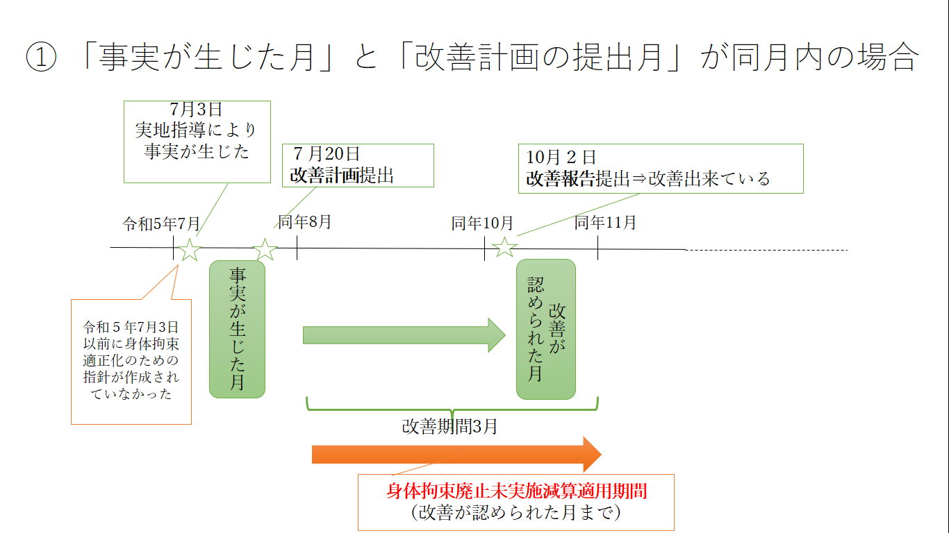
【参考】身体拘束廃止未実施減算の適用の考え方 (例示)

